提出日：2024/6/13

プログラミング演習　第9回演習レポート

担当教員：杉本　千佳先生

　　　　　　　　　　　　　　　　所属：理工学部　数物・電子情報系学科

　電子情報システムEP

　　　　　　　　　　　　学年・クラス：２年　Fe1

　　　　　　　　　　　　　　学籍番号：2364092

　　　　　　　　　　　　　　　　氏名：熊田　真歩

（１）課題番号：基本課題２

　　　課題名：整列過程におけるデータの比較回数とデータの入れ換え回数を表示し、整列データをファイルに書き込む

（２）プログラムのフローチャート

・LIST(pp,M,N)関数

・メインプログラムのフローチャート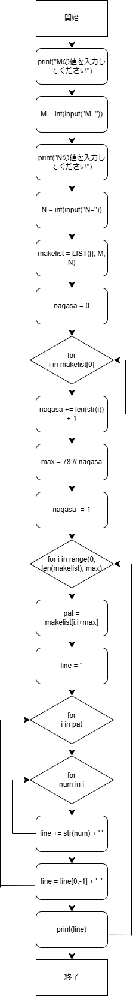

（３）アルゴリズムが「正しいこと」である証明

　本プログラムでは、1 桁の正数 N およびMを入力し1 から M を N 個並べるプログラムを作成した。作成した数列は１行にできるだけ多く入るように出力した。ここで全ての入力に対してプログラミングは停止することについて考察する。前提条件として本プログラムで入力するMおよびNの値は自然数である。MやNにどんな自然数を入力してもプログラムは正常に停止する。しかしながらあまりにもMやNの値が大きい際は必ず停止するものの、そのプログラム実行時間はかなり長くなるというデメリットはある。この実行時間については考察で詳しく言及する。次にどんな整数値M,Nを代入してもプログラムは正しい答えを出力することについて考察する。本プログラムでは、NとMにどんな自然数を代入してもプログラムは正しい答えを出力することが様々な数の入力実験により明らかとなった。しかしながら、上でも述べた通りその実行時間はMやNが大きいほど増加した。ここで例としてN=M=1の時の出力結果を表示すると以下のように正しくプログラムが機能していることが分かる。さらに、M=5、N=10の時の結果もその下に示す。すべての出力結果は表示しきれていないが結果は正しく表示されていることを確認した。しかしながら、MやNが二桁を超える場合、使用可能な RAM をすべて使用した後で、セッションがクラッシュしましたとなりメモリが足りないためにプログラムの実行結果が表示されないことがあった。これについてはメモリの容量のより多いものを使えば解消する問題であるした。

パソコンの画面

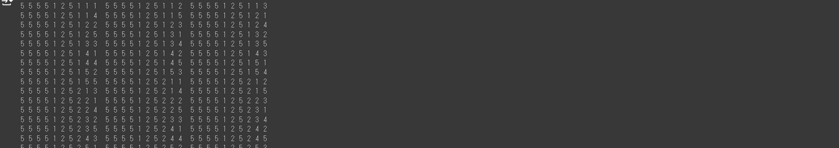

（４）ソース・プログラムの説明

def LIST(pp, M, N):#再帰的に組み合わせを生成する関数

    if N == 0:     #N個の数字を並べ終えたとき

        return [pp]#組み合わせをリストppに返す

    retu = []      #結果を格納するリストretuを初期化

    for i in range(1, M + 1):     #1からMまでの数値で数の組み合わせを作成

        retu += LIST(pp+[i],M,N-1)#結果をretuに追加

    return retu                   #組み合わせリストretuを返す

print("1 から M までを並べる 1 桁の正数 M を入力してください")

M = int(input("M="))

print("1 から M までの数を N 個を並べる 正数 N を入力してください")

N = int(input("N="))

makelist = LIST([], M, N)#LIST関数を呼び出し1からMまでの数をN個並べた組み合わせリスト　　　makelistを生成

nagasa = 0               #表示する文字の長さの初期値を0とする

for i in makelist[0]:

    nagasa += len(str(i)) + 1 #数字の後ろにスペースを1つ追加

max = 78 // nagasa            #1行に出力できる組み合わせ数

nagasa -= 1                   #最後のスペースの削除

for i in range(0, len(makelist), max):

    pat = makelist[i:i+max]           #1行に表示できる個数ごとにリスト化

    line = ''                         #表示する行を格納する文字列

    for i in pat:

        for num in i:

            line += str(num) + ' '    #数字を文字列に変換しスペースで区切ってlineに追加

        line = line[0:-1] + '  '      #スペースを取り除き、改行文字を追加

    print(line)                       #行lineを表示

（５）考察

　本プログラムでは、1 桁の正数 N およびMを入力し1 から M を N 個並べるプログラムを作成した。作成した数列は１行にできるだけ多く入るように出力した。ここでアルゴリズムの正しさを実証するためにMやNに様々な値を代入してプログラムの出力を行った。この際、NやMの値を大きくしていくとプログラムの実行にかかる時間は段々と増加した。具体的にはM=3、N=3の時の実行時間は5秒だったのに対し、M=5、N=１０の時の実行時間は17分57秒であるということである。更には、N=10、M=10付近以上の値からは使用可能な RAM をすべて使用した後で、セッションがクラッシュしましたというメッセージが表示されてしまいプログラムの出力結果が表示されなかった。これはプログラムの書き方による問題であると考えられる。これは、本プログラムでは、作成したすべての文字の組み合わせをリストに入れ保存しているためであると考えた。そのため、MとNの値が大きくなると、生成される組み合わせの数が指数関数的に増加し、それを全てメモリに保持するため大量のメモリが必要になる。更に、Nの大きさが大きい時は再帰呼び出しによりスタックメモリを大量に使用する仕組みになっているため、メモリとスタックメモリのいずれかが容量オーバーになった可能性が高いと考察した。こういった観点から本プログラムには改善の余地がある。具体的にはjoinやマッピングを使用することでメモリの使用量を大幅に減らすことができると考えた。

　また、本プログラムでは作成した文字列を一行にひとつずつ表示させるのではなく、できるだけ一行に多く表示させるように工夫した。ここで一行ごとにリストを作成し、リストの中身を表示させることで一行に78文字と統一した文字数での出力を実現した。

（６）感想

Joinやマッピングはまだ使いこなせる自信がなく使い慣れたfor文やリストを用いてプログラムの作成を行ったが予想よりもメモリの消費量が多く、実行時間もかなり長いというデメリットの大きいプログラムとなってしまった。マッピングを使う事による簡潔さやメモリの節約の効果の偉大さを実感した。やはり使えるコードのバラエティーを増やすことは不可欠なようだ。